Futurum, konjuνktív – dokonavé a nedokonavé tvary slovies
Συνεχής μέλλοντας – Budoucí čas nedokonavý
1. konjugace 2. konjugace, 1. třída 2. konjugace, 2. třída
θα γράφ-ω θα ρωτ-ώ/-άω θα θεωρ-ώ
θα γράφ-εις θα ρωτ-άς θα θεωρ-είς
θα γράφ-ει θα ρωτ-άει/-ά θα θεωρ-εί
θα γράφ-ουμε θα ρωτ-άμε/-ούμε θα θεωρ-ούμε
θα γράφ-ετε θα ρωτ-άτε θα θεωρ-είτε
θα γράφ-ουν(ε) θα ρωτ-ούν(ε)/-άνε θα θεωρ-ούν(ε)
Συνεχής υποτακτική – Konjuktív nedokonavý
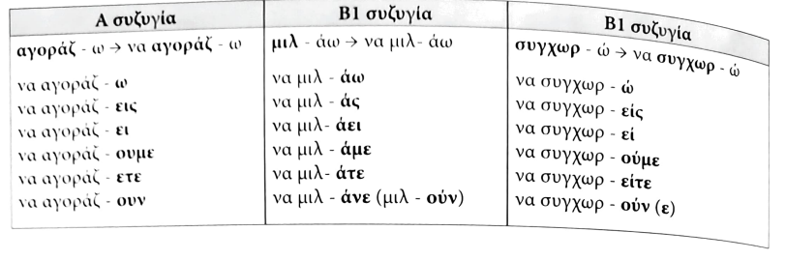
Απλός μέλλοντας – Budoucí čas dokonavý
1. konjugace 2. konjugace
θα γράψω θα ρωτήσω θα θεωρήσω
θα γράψεις θα ρωτήσεις θα θεωρήσεις
θα γράψει θα ρωτήσει θα θεωρήσει
θα γράψουμε θα ρωτήσουμε θα θεωρήσουμε
θα γράψετε θα ρωτήσετε θα θεωρήσετε
θα γράψουν(ε) θα ρωτήσουν(ε) θα θεωρήσουν(ε)
nepravidelná slovesá
βάζω έβαλα θα βάλω μαθαίνω έμαθα θα μάθω
βγάζω έβγαλα θα βγάλω μένω έμεινα θα μείνω
δίνω έδωσα θα δώσω περιμένω περίμενα θα περιμένω
κάνω έκανα θα κάνω στέλνω έστειλα θα στείλω
καταλαβαίνω κατάλαβα θα καταλάβω φεύγω έφυγα θα φύγω
výjimky v nepravidelných slovesech
παίρνω πήρα θα πάρω έρχομαι ήρθα θα έρθω
nepravidelné časovaní v budoucím čase
πηγαίνω τρώω λέω βγαίνω μπαίνω πίνω βλέπω
πήγα έφαγα είπα βγήκα μπήκα ήπια είδα
θα πάω θα φάω θα πω θα βγω θα μπω θα πιω θα δω

Απλή υποτακτική – Konjuktív dokonavý
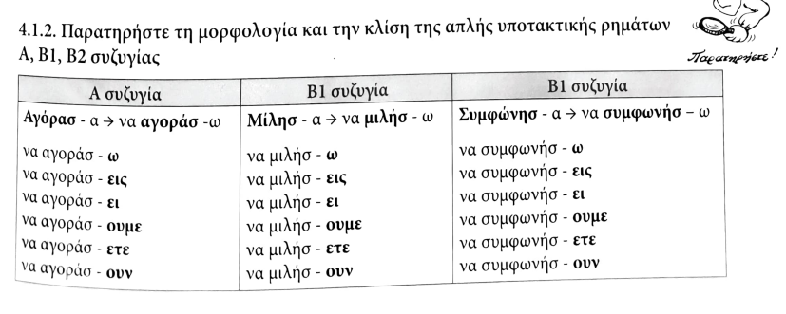

Skloňovanie podstatných mien
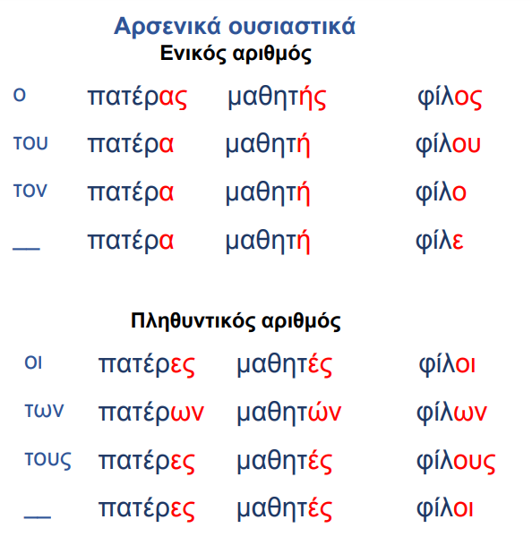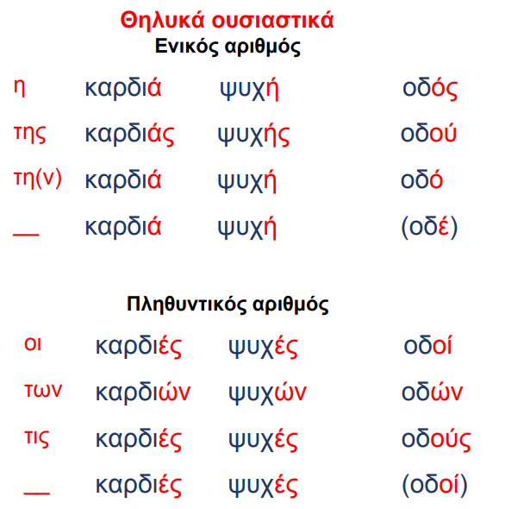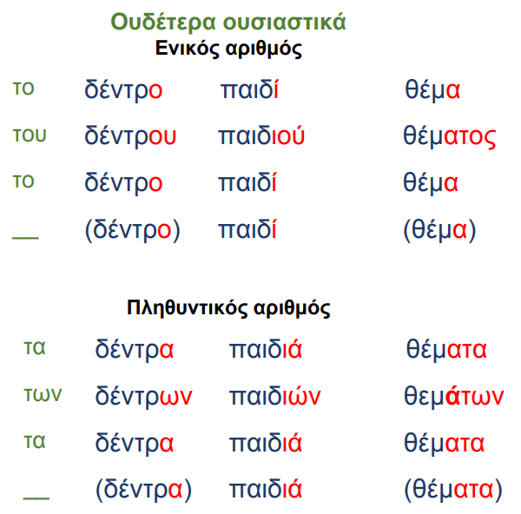

Kurz 37/ ΣΤ. Συμπληρώνω την πρόθεση από και το οριστικό άρθρο:
1. Η Αλεξάνδρα είναι από την Πράγα.
2. Ο Νίκος είναι ............... Αθήνα.
3. Ο άντρας είναι . .............. Θεσσαλονίκη.
4. Η Μαρίνα και ο Τάσος είναι ............... Καναδά.
5. Εμείς είμαστε ............... Τσεχία.
6. Εσείς είστε ............... Μπρνο;
Όχι, εμείς είμαστε ............... Οστράβα.

Ζ. Συμπληρώνω την πρόθεση σε και το οριστικό άρθρο:
1. Η Κατερίνα είναι στην Πράγα.
2. Ο Βαγγέλης είναι ............... Καναδά.
3. Η γραμματική είναι ............... βιβλίο.
4. Η Βάσια κι εγώ είμαστε ............... Αθήνα.
5. Τώρα είμαστε ............... σχολείο.
6. Ο φοιτητής είναι ............... τάξη.
7. Τώρα είμαι ............... πανεπιστήμιο.
8. Η Ελένη είναι ............... Θεσσαλονίκη.
9. Η Πράγα είναι ............... Τσεχία.

Kurz 60/Ε. Συμπληρώνω (βάζω άρθρο όπου χρειάζεται):
1. Αυτή είναι η τσάντα του συμμαθητή μου. (ο συμμαθητής)
2. Αυτά είναι τα πράγματα ....................και ....................μου. (ο συμμαθητής, η συμμαθήτρια – πληθυντικός)
3. Ποια είναι η τιμή .................... Πράγα – Αθήνα; (το εισιτήριο)
4. Ποιανού είναι αυτές οι τσάντες; Eίναι ...................., ....................και
.................... . (η Κατερίνα, ο Γιώργος, ο Γιάννης)
5. Τα παιδιά .................... μας σπουδάζουν στη Φιλοσοφική Σχολή. (ο φίλος – πληθυντικός)
6. Ποια είναι τα ονόματα αυτών .................... ; (ο άνθρωπος)
7. Οι γονείς αυτού .................... είναι γιατροί. (το κορίτσι)
8. Εδώ είναι τα πράγματα .................... . (τo κορίτσι – πληθυντικός)
9. Έχω το όνομα .................... μας. (η γιαγιά)
10. Ποια είναι η διεύθυνση .................... Μάσαρυκ; (το Πανεπιστήμιο)

Kurz 58/ Vyjadřování dativu pomocí vazby στον, στη(ν), στο, στους, στις, στα
Δίνω το βιβλίο στον πατέρα. Dávám knihu otci.
Λέμε παραμύθια στα παιδιά μας. Vyprávíme svým dětem pohádky.
Αγοράζουν εισιτήρια στους φίλους. Kupují lístky kamarádům.

Silné tvary osobných a privlastňovacích zámen
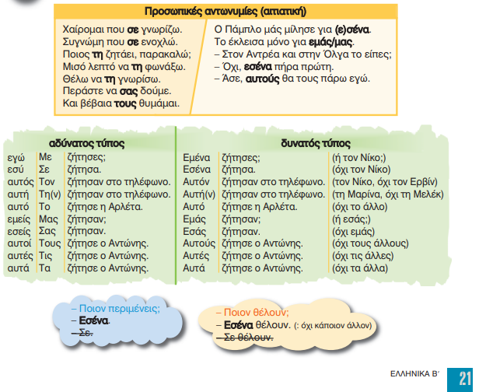
Ellinika B 21-22/
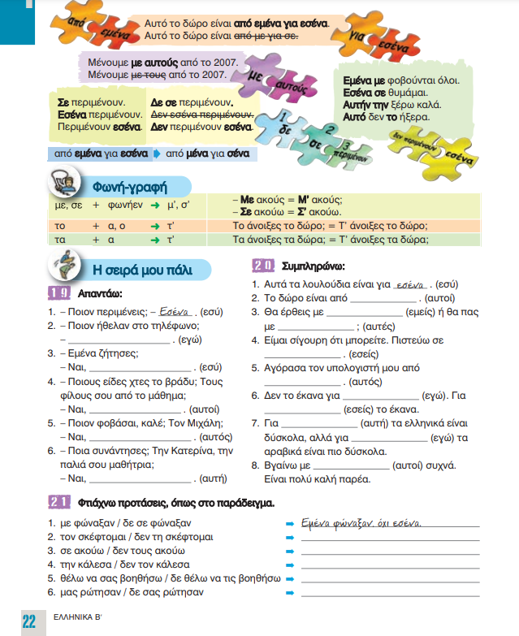

Να γράψεις τις παρακάτω φράσεις όπως στο παράδειγµα.
Το δωµάτιό του Το δικό του δωµάτιο
Στην γειτονιά µας _________________________
Τα όνειρά της _________________________
Οι ευχές µας _________________________
Του παππού µου __________________________
Τον µπαµπά τους __________________________
Οι φίλοι τους __________________________

